济宁北湖省级旅游度假区社会保障事业服务中心2022年政府信息公开工作年度报告

本报告由济宁北湖省级旅游度假区社会保障事业服务中心按照《中华人民共和国政府信息公开条例》（以下简称《条例》）和《中华人民共和国政府信息公开工作年度报告格式》（国办公开办函〔2021〕30号）要求编制。
本报告内容包括总体情况、主动公开政府信息情况、收到和处理政府信息公开申请情况、政府信息公开行政复议和行政诉讼情况、存在的主要问题及改进情况、其他需要报告的事项等六部分内容。
本报告所列数据的统计期限自2022年1月1日起至2022年12月31日止。本报告电子版可在“中国·济宁”政府门户网站（http://bhdjq.jining.gov.cn/）查阅或下载。如对本报告有疑问，请与济宁北湖省级旅游度假区社会保障事业服务中心联系（地址：新城发展A座1楼5区，联系电话：0537-6537223）。
- 总体情况
2022年，济宁北湖省级旅游度假区社会保障事业服务中心认真落实政务公开工作安排部署，加大工作创新力度，拓宽信息公开范围，完善平台建设，政府信息公开水平不断提高。
（一）主动公开情况
围绕重点工作，发掘信息公开与业务工作结合点，优化主动公开工作成效。一是建平台。搭建政策宣传解读平台，开展政策解读进企业、进工地、进社区活动。二是优流程。完善政府信息公开源头审查机制，将政府信息公开属性判定贯穿公文制发全流程。三是强服务。利用窗口开展政策现场解读、办事流程辅导活动。
2022年通过网站、报刊杂志、“济宁太白湖新区”公众号、融媒体等平台发布政府信息156条；印发政策性文件1件，公开并解读1件，公开和解读率100%。召开（参与）新闻发布会1次。
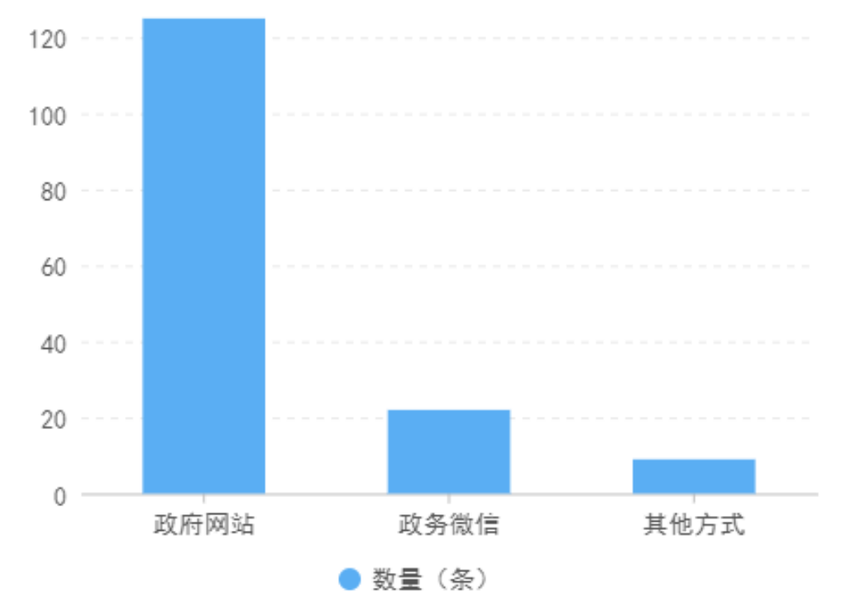
（二）依申请公开情况
依据申请主体、业务范围划分领域，针对性提出答复方案，提高办理水平。坚持问题导向、底线思维，强化协同会商，做到程序无瑕疵，法律有保障，力求申请者满意。全年受理依申请信息公开0件，办理过程均未收取任何费用。未发生因政府信息公开引发的行政复议、行政诉讼案件。
（三）政府信息管理情况
一是加强规范性文件公开。梳理近年来的规范性文件，进行归集展示，及时公开文件清理结果。二是推进政府信息集中发布。在管委会网站设置稳岗就业、城乡基层就业岗位信息发布等专栏，集中梳理发布人社政策及就业岗位信息。
（四）政府信息公开平台建设情况
一是加大新媒体宣传力度。截至2022年底，“太白湖新区社保”微信关注数558人，注重编发质量，充分发挥宣传阵地作用。二是完善门户网站栏目。开通城乡基层就业岗位信息发布、就业政策、职业指导、职业培训、补贴信息、就业服务等栏目，全方位扩大政策知晓度。三是做实政务公开服务专区。通过发放资料、流程演示等方式，在专区集中向群众展示政策。
（五）监督保障情况
一是优机制。扩充政务公开工作领导小组，明确1名专职人员负责政务公开工作，每个科室单位明确至少一名联络员，形成政务公开工作合力。二是强培训。制定政务公开培训计划，积极参加全市人社、医保系统政务公开培训。三是重积累。通过举行集中研讨、以案说法等活动切实提高依申请公开办理水平。
二、主动公开政府信息情况
第二十条第（一）项
信息内容 | 本年制发件数 | 本年废止件数 | 现行有效件数
规章 | 0 | 0 | 0
行政规范性文件 | 0 | 0 | 0
第二十条第（五）项
信息内容 | 本年处理决定数量
行政许可 | 0
第二十条第（六）项
信息内容 | 本年处理决定数量
行政处罚 | 0
行政强制 | 0
第二十条第（八）项
信息内容 | 本年收费金额（单位：万元）
行政事业性收费 | 0
三、收到和处理政府信息公开申请情况
（本列数据的勾稽关系为：第一项加第二项之和，等于第三项加第四项之和） |  |  | 申请人情况
 |  |  | 自然人 | 法人或其他组织 |  |  |  |  | 总计
 |  |  | 自然人 | 商业  企业 | 科研  机构 | 社会公益组织 | 法律服务机构 | 其他 | 总计
一、本年新收政府信息公开申请数量 |  |  | 0 | 0 | 0 | 0 | 0 | 0 | 0
二、上年结转政府信息公开申请数量 |  |  | 0 | 0 | 0 | 0 | 0 | 0 | 0
三、本年度办理结果 | （一）予以公开 |  | 0 | 0 | 0 | 0 | 0 | 0 | 0
三、本年度办理结果 | （二）部分公开（区分处理的，只计这一情形，不计其他情形） |  | 0 | 0 | 0 | 0 | 0 | 0 | 0
三、本年度办理结果 | （三）不予公开 | 1.属于国家秘密 | 0 | 0 | 0 | 0 | 0 | 0 | 0
三、本年度办理结果 | （三）不予公开 | 2.其他法律行政法规禁止公开 | 0 | 0 | 0 | 0 | 0 | 0 | 0
三、本年度办理结果 | （三）不予公开 | 3.危及“三安全一稳定” | 0 | 0 | 0 | 0 | 0 | 0 | 0
三、本年度办理结果 | （三）不予公开 | 4.保护第三方合法权益 | 0 | 0 | 0 | 0 | 0 | 0 | 0
三、本年度办理结果 | （三）不予公开 | 5.属于三类内部事务信息 | 0 | 0 | 0 | 0 | 0 | 0 | 0
三、本年度办理结果 | （三）不予公开 | 6.属于四类过程性信息 | 0 | 0 | 0 | 0 | 0 | 0 | 0
三、本年度办理结果 | （三）不予公开 | 7.属于行政执法案卷 | 0 | 0 | 0 | 0 | 0 | 0 | 0
三、本年度办理结果 | （三）不予公开 | 8.属于行政查询事项 | 0 | 0 | 0 | 0 | 0 | 0 | 0
三、本年度办理结果 | （四）无法提供 | 1.本机关不掌握相关政府信息 | 0 | 0 | 0 | 0 | 0 | 0 | 0
三、本年度办理结果 | （四）无法提供 | 2.没有现成信息需要另行制作 | 0 | 0 | 0 | 0 | 0 | 0 | 0
三、本年度办理结果 | （四）无法提供 | 3.补正后申请内容仍不明确 | 0 | 0 | 0 | 0 | 0 | 0 | 0
 | （五）不予处理 | 1.信访举报投诉类申请 | 0 | 0 | 0 | 0 | 0 | 0 | 0
 | （五）不予处理 | 2.重复申请 | 0 | 0 | 0 | 0 | 0 | 0 | 0
 | （五）不予处理 | 3.要求提供公开出版物 | 0 | 0 | 0 | 0 | 0 | 0 | 0
 | （五）不予处理 | 4.无正当理由大量反复申请 | 0 | 0 | 0 | 0 | 0 | 0 | 0
 | （五）不予处理 | 5.要求行政机关确认或重新出具已获取信息 | 0 | 0 | 0 | 0 | 0 | 0 | 0
 | （六）其他处理 | 1.申请人无正当理由逾期不补正、行政机关不再处理其政府信息公开申请 | 0 | 0 | 0 | 0 | 0 | 0 | 0
 | （六）其他处理 | 2.申请人逾期未按收费通知要求缴纳费用、行政机关不再处理其政府信息公开申请 | 0 | 0 | 0 | 0 | 0 | 0 | 0
 | （六）其他处理 | 3.其他 | 0 | 0 | 0 | 0 | 0 | 0 | 0
 | （七）总计 |  | 0 | 0 | 0 | 0 | 0 | 0 | 0
四、结转下年度继续办理 |  |  | 0 | 0 | 0 | 0 | 0 | 0 | 0
四、政府信息公开行政复议、行政诉讼情况
行政复议 |  |  |  |  | 行政诉讼
结果维持 | 结果  纠正 | 其他  结果 | 尚未  审结 | 总计 | 未经复议直接起诉 |  |  |  |  | 复议后起诉
 |  |  |  |  | 结果  维持 | 结果  纠正 | 其他  结果 | 尚未  审结 | 总计 | 结果  维持 | 结果  纠正 | 其他  结果 | 尚未  审结 | 总计
0 | 0 | 0 | 0 | 0 | 0 | 0 | 0 | 0 | 0 | 0 | 0 | 0 | 0 | 0
五、存在的主要问题及改进情况
存在的主要问题：一是政务公开工作缺乏主动性；二是公开形式多样性水平有待提升，政策解读形式单一。
改进措施：一是强化学习培训，提升业务水平。定期召开政务公开会议及培训班，不断加强政务公开工作人员政策理论学习和业务研究，增强专业素养，提高政务公开工作的能力和水平。二是创新信息公开形式。积极探索新措施、新方法，丰富信息公开形式，创新信息公开手段。尝试运用图表说明、视频讲解等形式开展政策解读工作，助力政策文件精神内容的精准传达和高效落实。
六、其他需要报告的事项
（一）依据《政府信息公开信息处理费管理办法》收取信息处理费的情况
本中心未依据《政府信息公开信息处理费管理办法》收取信息处理费。
- 本中心落实上级年度政务公开工作要点情况
2022年，按照国家、省、市关于全面推进政务公开的系列部署要求，立足自身实际，制定了《2022年济宁北湖省级旅游度假区社会保障事业服务中心政务公开工作要点》。由综合科牵头，各科室共同参与，进一步严格了责任分工，明确了措施要求，切实把政务公开工作当成一项重要任务来抓。工作中，积极畅通公开渠道，丰富公开形式，及时通过区管委会政府门户网站和政务新媒体等平台发布了各类政务信息，圆满完成工作任务。
- 本中心人大代表建议和政协提案办理结果公开情况
2022年度未收到人大代表建议和政协提案。
- 本中心年度政务公开工作创新情况
一是加强政务公开与业务工作联系紧密度。高标准搭建政策宣传解读平台，密集开展政策解读进企业、进项目、进工地、进楼宇、进社区系列活动，增加群众政策知晓度。二是扩大现有平台政策解读知晓度。依托政策咨询窗口、咨询电话广泛开展重要政策现场解读、综合政策辅导、办事流程演示、政府信息公开申请现场答复。三是加大服务群体享受政策参与度。在管委会网站搭建互动交流平台，实现政府信息快速查找、精准推送。
- 本中心政府信息公开工作年度报告数据统计需要说明的事项
无。
- 本中心认为需要报告的其他事项
无。
- 其他有关文件专门要求通过政府信息公开工作年度报告予以报告的事项
无。

